클라우드인터렉티브

**CloudPOS 사용자용 가이드**

**소개**

클라우드인터렉티브 CloudPOS는 고객이 스마트 기기를 활용하여 웹페이지에서 쉽게 주문할 수 있도록 하는 오픈소스 웹 기반 주문 관리 시스템입니다.

별도의 앱 설치 없이 모든 스마트기기에서 접속 가능하며, 매장에서는 4자리 인증코드 또는 QR 코드 스캔만으로 고객이 즉시 메뉴를 확인하고 주문을 완료할 수 있습니다.

본 설명서는 사용자(고객)이CloudPOS 웹 응용 프로그램을 사용하는 방법에 대해 설명합니다. 관리자 기능에 대해서는 관리자용 가이드를 참조하십시오.

**오픈소스 소프트웨어 고지**

MIT 라이선스 (MIT)

Copyright © 2025 Coppermine-SP.

본 소프트웨어 및 관련 문서 파일(이하 “소프트웨어”)의 사본을 입수한 모든 사람에게 소프트웨어를 제한 없이 사용 ·복사 · 수정 · 병합 · 발행 · 배포 · 서브라이선스 · 판매할 권리를 무상으로 허가합니다. 단, 다음 조건을 준수해야 합니다:

위 저작권 표시 및 본 허가 고지를 소프트웨어의 모든 복사본 또는 주요 부분에 포함해야 합니다.

본 소프트웨어는 ‘있는 그대로’ 제공되며, 상품성 · 특정 목적 적합성 · 비침해성에 대한 명시적 · 묵시적 보증을 포함하여 어떠한 보증도 하지 않습니다. 저자 또는 저작권자는 소프트웨어 사용 또는 그 밖의 거래와 관련하여 발생하는 어떠한 청구 · 손해· 책임에도 책임을 지지 않습니다.

이 소프트웨어는 오픈 소스 라이브러리를 사용합니다. 사용하는 오픈 소스 라이브러리에 대한 정보는 이 소프트웨어의 레포지토리를 참조하십시오. 모든 오픈 소스 프로젝트 기여자들에게 깊은 감사를 표합니다.

목차

1. 시작하기4
   1. QR코드 스캔하여 시작하기5
   2. 인증 코드 입력하여 시작하기5
2. 상단 바 기능6
   1. 직원 호출하기7
   2. 세션 공유하기7
   3. 테마 변경8
   4. 정보8
3. 메뉴 및 주문하기9
   1. 메뉴 탐색10
   2. 주문서에 추가하기10
   3. 주문서 수정하기11
   4. 주문서 전송하기 11
4. 주문 내역 및 결제 요청12
   1. 결제 요청하기13
   2. 전자 영수증14

# 1. 시작하기

주문 세션을 시작하려면 관리자용 기기의 관리자 페이지에서 테이블에 대한 주문 세션을 만들고, 세션 공유하기 버튼을 누릅니다.

관리자 페이지에서 주문 세션 만들기 및 세션 공유하기에 대한 자세한 사항은 관리자용 가이드를 참조하십시오.

**세션** 공유하기 대화상자

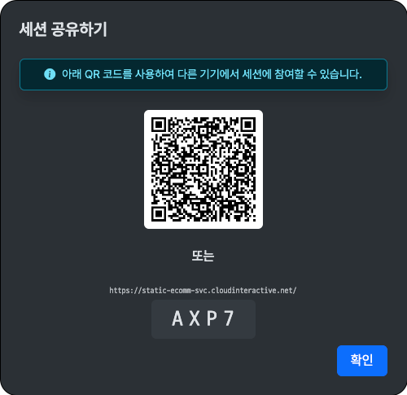

세션 공유하기 대화상자에 인증 코드 정보가 담긴 QR 코드 , 서버 URL 및 인증 코드가 표시됩니다. 이것을 통해 고객이 주문 세션에 참여할 수 있습니다.

## QR코드 스캔하여 주문 세션 시작하기

고객의 기기로 세션 공유하기 대화상자의 QR 코드를 스캔합니다. 웹 브라우저를 통해 주문 페이지로 이동하여 인증이 완료되고 자동으로 주문 세션에 참여합니다.

## 인증 코드 입력하여 주문 세션 시작하기

고객의 기기로 세션 공유하기 대화상자 아래에 표시된 URL로 이동합니다.

**인증 코드 입력 페이지**

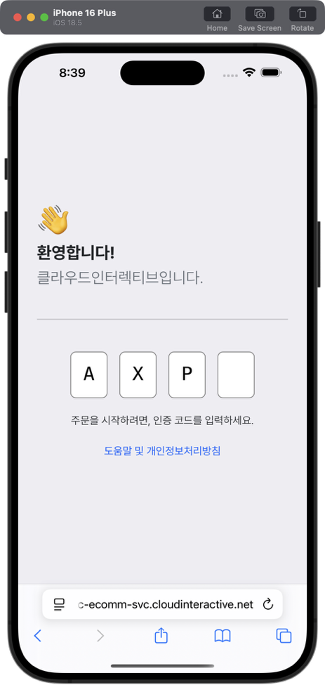

입력 폼에 대화상자에 표시된 영문 대문자와 숫자 조합의 4자리 인증 코드를 입력합니다. 4자리를 모두 입력하면 별도의 절차 없이 자동으로 인증이 수행됩니다.

# 상단 바 기능

**상단 바 레이아웃**

|  |  |  |
| --- | --- | --- |
| 번호 | 요소 이름 | 설명 |
| 1 | 내비게이션 영역 | 현재 페이지와 이동할 수 있는 페이지를 표시합니다. |
| 2 | 테이블 정보 영역 | 현재 세션의 테이블 정보를 표시합니다. |
| 3 | 햄버거 버튼 | 동작 메뉴 표시 여부를 결정합니다. |
| 4 | 동작 메뉴 영역 | 사용 가능한 동작을 표시합니다. |

## 직원 호출하기

동작 메뉴에서 직원 호출을 선택하면 확인 1상자가 표시됩니다.

**확인 대화상자**

대화상자에서 확인을 선택하면, 관리자에게 즉시 호출 요청이 전송됩니다.

## 세션 공유하기

동작 메뉴에서 세션 공유하기를 선택하면 세션 공유하기 대화상자가 표시됩니다.

**세션 공유하기 대화상자**

이 대화상자를 통해 세션을 공유하여 다른 고객과 함께 주문 내역을 보거나, 주문을 진행할 수 있습니다.

## 테마 변경

동작 메뉴에서 테마 변경을 선택하면 총 3가지 테마를 순환합니다.

|  |  |
| --- | --- |
| 테마 이름 | 설명 |
| 라이트 | 밝은 컬러 조합을 사용합니다. |
| 다크 | 어두운 컬러 조합을 사용합니다. |
| 자동 | 시스템 컬러 조합을 따릅니다. |

## 정보

동작 메뉴에서 정보를 선택하면 애플리케이션 정보 대화상자가 표시됩니다.

**애플리케이션 정보 대화상자**

# 메뉴 및 주문하기

**페이지 레이아웃**

|  |  |  |
| --- | --- | --- |
| 번호 | 요소 이름 | 설명 |
| 1 | 카테고리 선택기 | 표시할 메뉴의 카테고리를 선택합니다. |
| 2 | 주문서 버튼 | 주문서를 최소화하거나 최대화합니다. |
| 3 | 주문서 요약 영역 | 주문서의 총 가격과 메뉴 수량을 표시합니다. |
| 4 | 주문하기 버튼 | 주문서를 전송할 수 있습니다. |
| 5 | 주문서 상세 영역 | 주문서에 담긴 각 메뉴의 수량을 변경하거나 제거할 수 있습니다. |

## 메뉴 탐색

카테고리 선택기에서 원하는 카테고리를 선택합니다. 표시되는 메뉴를 탐색할 수 있습니다.

메뉴 카드를 선택하면 메뉴 상세보기 대화상자가 표시됩니다.

**메뉴 상세보기 대화상자**

## 주문서에 추가하기

메뉴 카드의 담기 버튼을 누릅니다. 만약 해당 메뉴가 이미 주문서에 있는 경우에는 수량을 1개 증가시킵니다.

## 주문서 수정하기

주문서 버튼을 눌러서 주문서를 엽니다. 주문서 상세 영역에서 각 항목의 수량 조절 버튼, 제거 버튼을 사용하여 주문서를 수정할 수 있습니다.

## 주문서 전송하기

주문서 요약 영역의 주문하기 버튼을 누르면, 주문서 확인 대화상자가 표시됩니다.

**주문서 확인 대화상자**

확인 버튼을 눌러 주문서를 제출합니다.

# 주문 내역 및 결제 요청

**주문 내역 페이지 레이아웃**

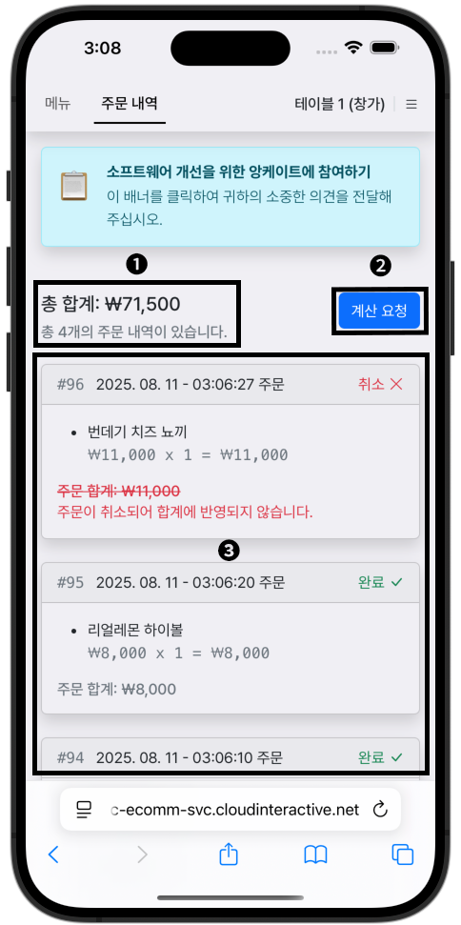

|  |  |  |
| --- | --- | --- |
| 번호 | 요소 이름 | 설명 |
| 1 | 요약 영역 | 이 세션의 모든 주문 요약을 표시합니다. |
| 2 | 결제 요청 버튼 | 결제를 요청합니다. |
| 3 | 주문서 영역 | 각 주문서를 표시합니다. |

## 결제 요청하기

모든 주문이 완료된 상태일때, 상단의 결제 요청 버튼을 눌러 결제를 요청할 수 있습니다. 결제 요청은 되돌릴 수 없으며, 결제 요청을 하면 더 이상 주문이 불가능합니다.

## 전자영수증

**전자영수증 페이지 레이아웃**

계산 요청을 완료하면 자동으로 전자 영수증 페이지로 이동합니다. 이 상태에서는 더 이상 주문을 할 수 없으며, 계산을 위해 점원에게 이 화면을 제시하십시오.

관리자 페이지의 세션 관리자에서도 각 세션에 대한 전자영수증을 표시할 수 있습니다.